**HÀM (functions)**

Hàm là một chuỗi các câu lệnh có thể được sử dụng lại để thực hiện một công việc cụ thể. Bạn đã biết rằng mọi chương trình phải có một hàm tên là hàm main() (đó là nơi chương trình bắt đầu thực thi khi nó được chạy). Tuy nhiên, khi các chương trình bắt đầu ngày càng dài hơn, việc đặt tất cả code bên trong một hàm main này sẽ càng khó quản lý hơn. Hàm sẽ cung cấp một cách để giúp chúng ta chia các chương trình của chúng ta thành các phần nhỏ, mô đun, dễ tổ chức, kiểm tra và sử dụng hơn. Hầu hết các chương trình sử dụng nhiều hàm khác nhau. Thư viện tiêu chuẩn C++ đi kèm với rất nhiều hàm đã được viết sẵn để bạn sử dụng – tuy nhiên, nó cũng giống như bạn viết riêng cho mình hàm nào đó để dùng. Các hàm mà bạn tự viết được gọi là các hàm do người dùng định nghĩa.

**1. Một số ví dụ về hàm do người dùng định nghĩa**

Đầu tiên, hãy bắt đàu với cú pháp cơ bản nhất để xác định một hàm do người dùng định nghĩa. Đối với bài học này, tất cả các hàm do người dùng định nghĩa (trừ hàm main()) sẽ có dạng sau:

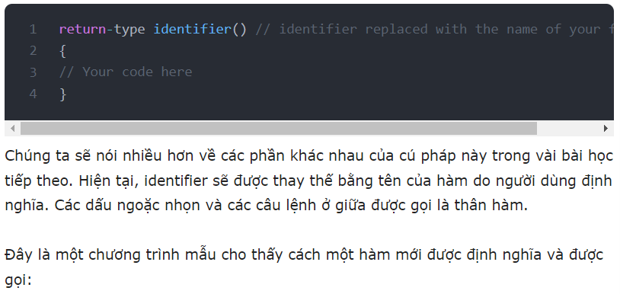

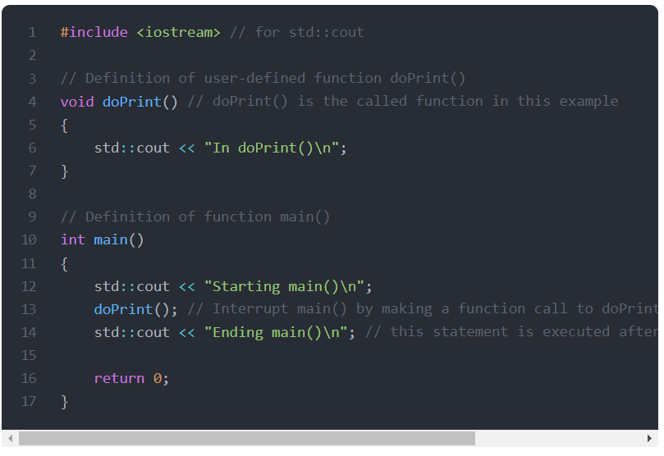

**2. Gọi hàm nhiều lần**

Một điều hữu ích về hàm là chúng có thể được gọi nhiều lần trong hàm khác. Ở đây, một ví dụ sau:

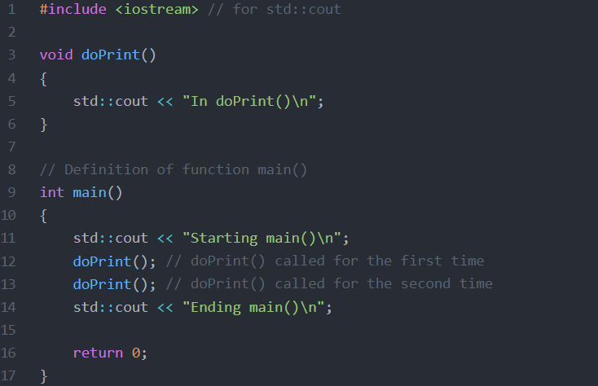

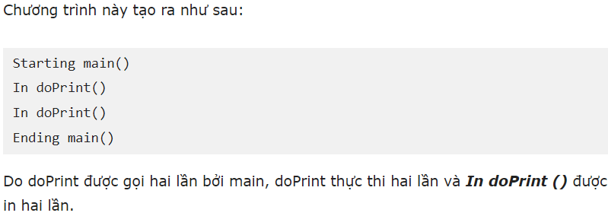

**3. Hàm gọi một hàm khác**

Bạn đã thấy rằng hàm main có thể gọi một hàm khác (chẳng hạn như hàm doPrint trong ví dụ trên). Bất kỳ hàm nào cũng có thể gọi bất kỳ hàm khác. Trong chương trình sau, hàm main sẽ được doA và hàm doA sẽ gọi hàm doB:

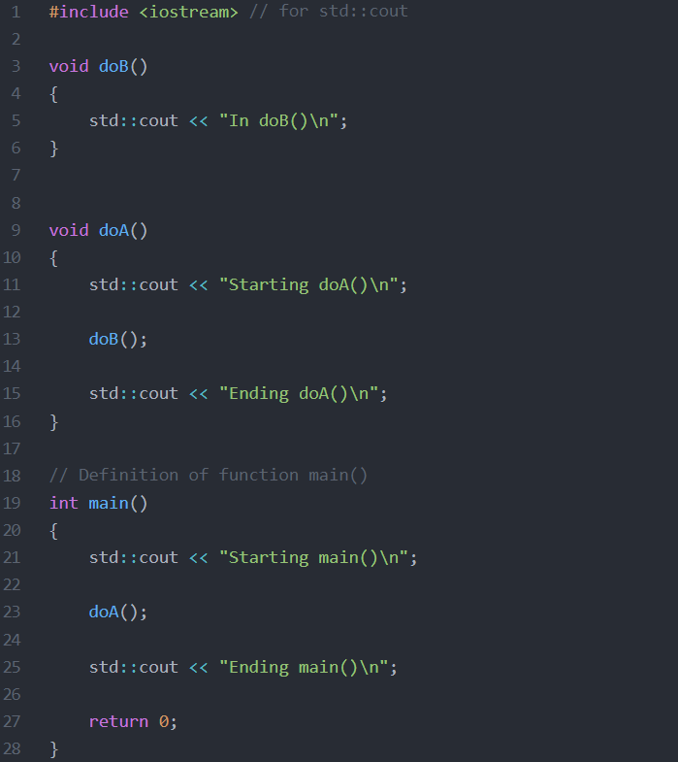

**4. Không hỗ trợ hàm lồng nhau**

**Không giống như một số ngôn ngữ lập trình khác, trong C ++, các hàm không thể được định nghĩa bên trong các hàm khác.** Chương trình sau đây sẽ không chạy được.

